BAB Ⅱ
TINJAUAN PUSTAKA
- Pengetahuan
- Pengertian Pengetahuan
Menurut Notoatmojo dan Yuliana (2017) pengetahuan merupakan hasil penginderaan manusia atau hasil tau seseorang tehadap objek melalui indera yang dimilikinya seperti mata, telinga, hidung dan lain sebaginya.
- Tingkat Pengetahuan
Pengetahuan seseorang terhadap objek mempunyai intesitas yang berbeda-beda, menurut Daryanto dalam Yuliana (2017). Pengetahuan memiliki 6 tingkatan diantaranya :
- Tahu (Knowladge)
Diartikan hanya sebagai ingatan. Disini seseorang dituntut untuk memahami fakta tanpa dapat menggunakannya.
- Pemahaman (Comprehension)
Memahami suatu objek tidak hanya sekedar mengetahui dan dapat menyebutkan saja tapi juga harus bisa menginterpretasikan prinsip yang diketahuinya pada situasi yang lain.
- Penerapan (Aplication)
Diartikan apabila seseorang telah paham dan dapat mengaplikasikan prinsip yang dipahaminya pada situasi yang lain.
- Sintesis (Synthesis)
Diartikan apabila seseorang telah mampu menyusun formulasi-formulasi baru yang ditemukan berdasarkan formulasi-
formulasi yang ada. Disini menunjukan seseorang telah mampu merangkum dan meletakkan dalam suatu hubungan yang logis dari komponen-komponen pengetahuan yang dimilikinya.
- Faktor Yang Mempengaruhi Pengetahuan
Adapun faktor-faktor yang mempengaruhi pengetahuan, menurut Fitriani dalam Yuliana (2017) diantaranya :
- Pendidikan
Pengetahuan seseorang terhadap suatu objek mengandung aspek positif dan aspek negatif. Kedua aspek ini menunjukan sikap seseorang terhadap objek yang diterimanya. Semakin banyak aspek positif dari objek yang diketahui maka akan menumbuhkan sikap positif terhadap objek tersebut. Semakin banyak informasi yang diterima makan semakin banyak pengetahuan yang didapat. Informasi-informasi tidak mutlak didapat melalui jenjang pendidikan namun bisa melalui orang lain dan media cetak. Peningkatan pengetahuan juga tidak mutlak diraih melalui pendidikan formal namun dapat diperoleh juga pada pendidikan non formal.
- Media massa/sumber informasi
Mencari informasi beragam caranya. Kemajuan teknologi kini memudahkan kita mendapatkan informasi-informasi baru dengan tersedianya berbagai macam media masa yang dapat mempengaruhi pengetahuan masyarakat. Pembentukan opini dan kepercayaan masyarakat mudah terpengaruh dengan tersedianya sarana dan prasarana media komunikasi seperti surat kabar, majalah, radio, televisi, penyuluhan-penyuluhan oleh kader, dan alain sebagainya. Informasi-informasi yang diperoleh dari pendidikan formal maupun non formal dapat memberikan pengetahuan jangka pendek (immedietee impact) yang dapat mempengaruhi perubahan dan peningkatan pengetahuan.
- Sosial budaya dan ekonomi
Tradisi, kepercayaan, dan kebiasaan yang dianut tanpa melalui proses penalaran terlebih dahulu, apakah yang dilakukan baik atau tidak untuk dirinya masih menjadi suatu budaya masyarakat saat ini. Status ekonomi seseorang juga mempengaruhi ketersediaan fasilitas yang diperlukan untuk kegiatan tertantu, menyebabkan status sosial ekonomi akan mepengaruhi pengetahuan seseorang.
- Lingkungan
Di dalam lingkungan terjadi interaksi timbal balik yang bisa direspon sebagai pengetahuan. Lingkungan merupakan segala sesuatu yang berada disekitar individu, baik lingkungan fisik, lingkungan biologi, lingkungan sosial. Oleh karena itu lingkungan memiliki pengaruh yang cukup besar terhadap proses masuknya pengetahuan kepada individu.
- Pengalaman
Pengalaman merupakan suatu cara untuk seseorang memperoleh kebenaran akan hal yang dia ketahui sebelumnya.

- Usia
Usia berperan dalam kemampuan daya tangkap dan pola pikir seseorang. Semakin bertambahnya usia akan semakin berkembang pula pola pikir dan daya tangkap seseorang sehingga pengetahuan seseorang pun semakain bertambah (Fitriani dalam Yuliana, 2017).
- Cara Memperoleh Pengetahuan
Untuk memperoleh kebenaran pengetahuan menurut Notoatmodjo (2014) dikelompokan menjadi dua cara, yakni :
- Cara Tradisional/Non Ilmiah
Cara tradisional yang dipakai untuk memperoleh kebenaran pengetahuan, diantaranya :
- Cara coba salah (trial and error)
Cara ini dilakukan dengan menggunakan kemungkinan dalam mencoba memecahkan masalah. Apabila kemungkinan yang pertama tidak berhasil akan dicoba dengan kemungkinan yang lain.
- Secara kebetulan
Penemuan kebenaran secara kebetulan terjadi dengan tidak disengaja oleh ditemukan oleh orang yang bersangkutan.
- Cara kekeuasaan atau otoritas
Pengetahuan ini diperoleh berdasarkan otoritas atau kekuasaaan baik melalui tradisi yang dianut masyarakat, otoritas pemuka agama, otoritas pemerintah, ataupun otoritas ahli ilmu pengetahuan.
- Berdasarkan pengalaman pribadi
Memecahkan permasalahan yang terjadi saat ini berdasarkan dengan pengetahuan yang diperoleh dimasa lalu.
- Melalui jalan pikiran
Dengan menggunakan jalan pikiran atau nalarnya manusia memperoleh kebenaran pengetahuan.
- Cara Modern/Ilmiah
Cara ilmiah ini dilakukan melalui cara-cara yang sistematis, logis, dan ilmiah dalam bentuk metode penelitian. Penelitian dilaksanakan melalui uji coba terlebih dahulu sehingga instrument yang digunakan valid dan reliabel dan hasil penelitiannya dapat digeneralisasikan pada populasi. Kebenaran atau pengetahuan yang diperoleh benar-benar dapat dipertanggungjawabakan karena telah melalui reangkaian proses yang ilmiah (Notoatmodjo, 2014).
- Indikator Keberhasilan Belajar
- Indikator Keberhasilan Belajar
Menurut Yusuf (2017) pembelajaran dapat dikatakan efektif apabila telah mencapai indikator dengan baik, terdapat lima indikator yang menjadi acuan dalam pembelajaran yang efektif yakni :
- Proses komunikasi
- Pengelolaan dan pelaksanaan pembelajaran
- Respon peserta didik
- Aktifitas belajar
- Hasil belajar
Jika kelima indikator tersebut dapat berjalan dengan baik maka hasil dari pembelajran akan efektif (Yusuf, 2017).
- Penentuan Tingkat Pengetahuan dalam Kelompok
Tingkat pengetahuan dapat dikatagorikan menurut Syeh (2013) menjadi lima kriteria yang terdiri dari :
      - Tingkat pengetahuan sangat baik : 80-100
      - Tingkat pengetahuan baik : 70-79
      - Tingkat pengetahuan cukup : 60-69
      - Tingkat pengetahuan kurang : 50-59
      - Tingkat pengetahuna gagal : 0-49

- Penyuluhan
- Pengertian Penyuluhan
Menurut Diantari (2019) penyuluhan kesehatan dimaksudkan untuk penambahan pengetahuan dan kemampuan seseorang melalui teknik belajar atau indtruksi dengan tujuan mengubah atau mempengaruhi perilaku manusia secara individu, kelompok, ataupun masyarakat untuk ledapat lebih mandiri dalam mencapai tujuan hidup sehat.
- Tujuan Penyuluhan Kesehatan
Adapun tujuan penyuluhan kesehatan menurut gigi dan mulut Arsyad (2019) diantaranya :
              - Meningkatkan pengetahuan dan kesadaran masyarakat tentang petingnya menjaga kesehatan gigi dan mulut.
              - Menghilangkan atau mengurangi penyakit gigi dan mulut dan gangguan lainnya pada gigi dan mulut.
              - Membangkitkan kemauan dan membimbing masyarakat dan individu untuk meningkatkan dan melestarikan kebiasaan pelihara diri dibidang gigi dan mulut.
              - Menanamkan perilaku sehat sejak dini dengan kunjungan kesekolah.
- Komponen Penyuluhan
Adapun komponen penyuluhan yang digunakan sebagai penentu keberhasilan penyuluhan menurut Herijulianti dalam Arsyad (2018) adalah sebagai berikut :
- Penyuluh adalah pihak yang memberikan informasi kepada sasaran. Penyuluh dapat terdiri dari seseorang, kelompok, ataupun lembaga.
- Sasaran adalah pihak yang menerima informasi dari pihak penyuluh.
- Pesan adalah informasi atau materi yang disampaikan penyuluh kepada sasaran. Pesan dapat berupa lisan maupun tulisan.
- Media adalah alat bantu pendidikan yang digunakan untuk mempermudah penerimaan pesan-pesan kesehatan bagi masyarakat oleh sasaran.. Disebut dengan media pendidikan karena alat-alat tersebut merupakan saluran yang digunakan untuk menyampaikan pesan dengan tujuan agar pesan lebih mudah diterima oleh sasaran.

- Media
Media penyuluhan dapat memberikan pengalaman yang sama kepada sasaran mengenai kejadian di lingkungan sekitar dan kemungkinann terjadinya interaksi langsung antar penyuluh dengan sasaran (Notoatmodjo 2017). Berdasarkan fungsinya sebagai penyalur informasi kesehatan, media dibagi menjadi tiga yaitu :
- Media cetak, yang termasuk kedalam media cetak yakni seperti booklet, leaflet, flyer (selembaran), flipchart, rubik, poster, foto, dan lain sebagainya.
- Media elektronik, yang termasuk kedalam media ini adalah radio, slide, televisi, film, video, dan lain sebagainya.
- Media papan (billoard), merupakan media luar ruangan. Penyampaian informasi kesehatan dengan papan billboard biasanya dipasang ditempat umum seperti halte, atau pinggir jalan.

- Media Flipchart
Menurut Maulana dalam Panggabean (2015) media flipchart adalah media yang biasa berbentuk buku, setiap lembar (halaman) berisi gambar yang diinformasikan dan lembar baliknya (belakangnya) berisi kalimat sebagai pesan atau informasi yang berkaitan dengan gambar trsebut.
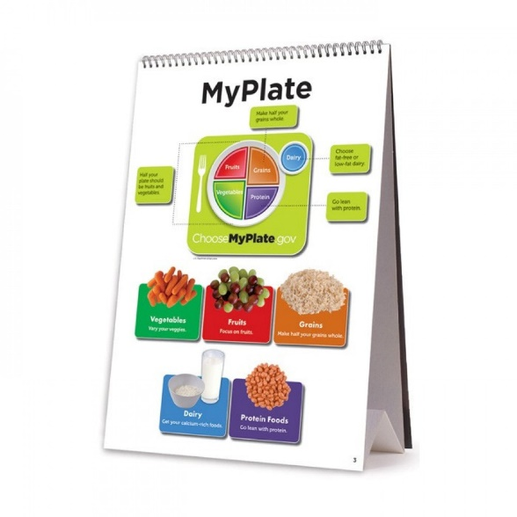

Gambar 2.1 Contoh Flipchart
Dalam pengertian yang lebih sederhana adalah lembaran-lembaran kertas yang nenyerupai album atau kalender yang berukuran 50x75 atau ukuran lebih kecil 21x28 cm. Yang berisi gambar peragaan yang dibaliknya berisi kalimat-

kalimat sebagai pesan atau informasi yang berkaitan dengan gambar tersebut menurut Surako (2012).
- Adapun kelebihan media flipchart menurut Heriyulianingsih 2017, yaitu :
- Mampu menyajikan pesan pembelajaran secara singkat dan praktis karena pada umunya berukuran sedang atau lebih kecil dari ukuran whiteboard maka pembelajaran yang disajikan secara ringkas mencangkup pokok-pokok media pembelajaran.
- Dapat digunakan didalam maupun diluar ruangan, media ini tidak menggunakan aliran listrik sehingga tidak menjadi maslah jika digunakan ditempat yang tidak ada arus listriknya.
- Bahan dasarnya terbuat dari kertas yang relatif mudah didapat digunakan untuk menuangkan gagasan atau ide dalam pembelajaran.
- Mudah dibawa kemana-mana (moveable).
- Meningkatkan aktivitas belajar siswa.
- Adapun kekurangan media flipchart menurut :
- Hanya bisa digunakan untuk kelompok kecil yaitu 30 sasaran.
- Penyajiannya harus disesuaikan dengan jumlah dan jarak maksimum pengelihatan siswa.
- Tidak tahan lama karena bahan terbuat dari kertas.
- Langkah-langkah menggunakan flipchart menurut sebagai berikut :
- Persiapan diri, pendidik harus memahami isi dari pembelajaran yang akan disampaikan, terampil dalam menggunakan media tersebut.
- Tepat penempatan, mengatur posisi penampilan sedemikian rupa agar bisa terlihat oleh semua sasaran diruangan.
- Pengaturan sasaran, pendidik harus pandai mengatur posisi sasaran serta perhatian kepada sasaran dengan baik untuk mendapatkan hasil yang baik.
- Perkenalkan pokok materi, pada saat awal pembukaan pelajaran hendaknya pendidik memperkenalkan materi yang akan disampaikan.
- Penyajian gambar, saat masuk materi mulailah memperkenalkan lembaran-lembaran flipchart dengan penjelasan yang cukup serta bahasa yang mudah dipahami sasaran.
- Memberi kesempatan bertanya, setelah penyampaian materi hendaknya pendidik memberikan stimulus agar sasaran mau bertanya, meminta klasifikasi apakah materi yang disampaikan sudah jelas dipahami atau masih kurang jelas.
- Menyimpulkan materi, pada saat ini penyimpulan materi tidak selalu oleh guru namun beri kesempatan kepada sasaran untuk menyimpulkan materi yang telah disampaikan jika diperlukan membuka kembali lembaran flipchart.

- Karang Gigi
- Pengertian Karang Gigi
Karang gigi atau dental calculus adalah deposit plak atau sisa makanan yang mengandung mikroorganisme/bakteri yang menempel pada gigi dalam jangka waktu yang lama yang mengalami pengerasan. Mikrooranisme tersebut yang mengolah sisa makanan/plak yang menempel dipermukaan gigi, dengan bantuan saliva/air liur mengubah konsistensi lapisan lembut plak menjadi keras. Berdasarkan lokasinya karang gigi terbagi menjadi dua yaitu karang gigi supragingival yang terletak diatas dipermukaan gigi yang tampak di rongga mulut, biasanya warnanya lebih terang putih kekuning-kuningan dan memiliki konsistensi seperti kapur. Kemudian yang kedua karang gigi subgingival yang terletak dibawah gusi atau saku gusi bahkan dipermukaan akar gigi, biasanya warnanya lebih gelap padat dan keras serta memiliki permukaan yang kasar (Widiastuti, Mengenal Karang Gigi, 2015)
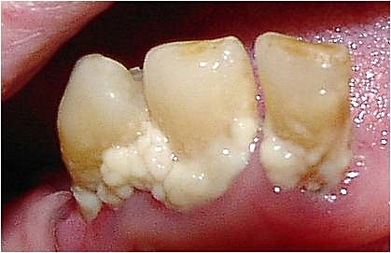
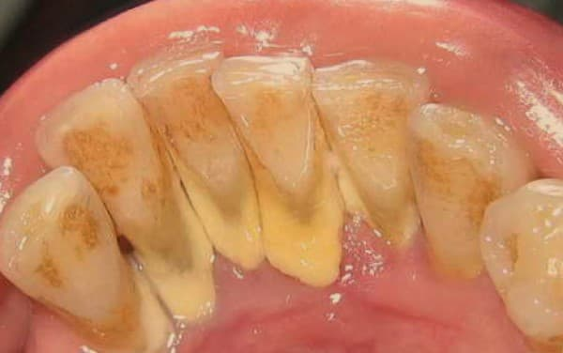
Gambar 2.3 Contoh karang gigi pada permukaan gigi akibat penumpukan plak
Gambar 2.2 Contoh dental plak pada permukaan gigi yang tidak dibersihkan

https;//id.wikipedia.orh/wiki/Karang_gigi
Karang gigi merupakan salah satu penyebab terjadinya penyakit periodontal (penyakit pada gusi dan jaringan penyangga gigi). Jika tidak segera dibersihkan dapat mengakibatkan peradangan atau inflamasi pada gusi, atau yang biasa disebut gingivitis. Tanda-tanda yang tampak pada inflamasi awal adalah adanya warna kemerahan, mengkilat dan sedikit pembengkakkan pada gusi. Inflamasi yang semakin parah akan mengakibatkan gusi mudah berdarah saat menggosok gigi bahkan bisa terjadi perdarahan spontan. Jika gingivitis tidak ditangulangi dengan baik maka peradangan akan berlanjut kejaringan peridontal gigi hingga tulang alveolar gigi yang mengakibatkan gigi akan goyah hingga terlepas sendiri dari soketnya. Selain menyebabkan gangguan pada jaringan periodontal, karang gigi juga bisa menimbulkan bau mulut tidak sedap (Widiastuti, Mengenal Karang Gigi, 2015)
- Penyebab Karang Gigi
Penyebab karang gigi adalah plak yang menempel pada permukaan gigi yang tidak dibersihkan yang lama-kelamaan mengeras menjadi karang gigi. Plak merupakan lapisan lunak yang terdiri kuman-kuman sisa makanan yang melekat pada permukaan gigi. Plak harus dibersihkan setiap hari dengan menyikat gigi pada pagi hari setelah sarapan pagi dan malam hari sebelum tidur malam. Penyebab karang gigi menurut (Iryana D. Y., 2021) yakni :
- Kebersihan gigi dan mulut yang kurang terjaga karena jarang menyikat gigi dan jarang membersihkan sela-sela gigi dengan benang gigi.
- Kebiasaan mengkonsumsi makanan yang mengandung gula seperti permen, susu, minuman kemasan, dan kue.
- Kebiasaan merokok dan mengkonsumsi minuman beralkohol.
- Keadaan mulut yang kering akibat sering konsumsi obat-obatan, penyakit autoimun, dan gangguan tiroid.
- Pencegahan Karang Gigi
Seiring waktu karang gigi yang tidak dibersihkan dapat mengiritasi gusi sehingga memicu penyakit gusi, seperti gingivitis dan periodontitis serta bisa berdampak serius jika tidak diobati.Oleh karena itu rajin-rajinlah memeriksakan kesehatan gigi secara rutin ke dokter gigi agar masalah kesehatan gigi dapat terdeteksi. U paya pencegahan karang gigi yang dapat dilakukan diantarnya (Iryana D. Y., 2021) :
- Menjaga kebersihan gigi dan mulut dengan cara menggosok gigi dengan baik dan benar. Menggosok gigi dengan prinsip 3 T, yakni :
- Tekun dilakukan dengan tidak tergesa-gesa.
- Teliti, jangan berpindah kepermukaan yang lain sebelum permukaan yang satu bersih.
- Teratur, dilakukan minimal 2x sehari yakni setelah sarapan pagi dan sebelum tidur malam.
- Gunakan benang gigi untuk membersihkan sela-sela gigi agar bersih dari sisa-sisa makanan dan obat kumur sebagai penyegar mulut agar nafas terasa segar.
- Kurangi konsumsi makanan yang manis dan perbanyak makan-makanan yang mengandung air dan serat.
- Konsumsi air putih yang cukup karena air putih berfungsi mengangkat bakteri dan kotoran didalam rongga mulut yang dapat memicu terjadinya penumpukan plak. Minum air putih yang cukup setiap harinya dapat mencegah mulut kering yang dapat merusak gigi.
- Hindari merokok dan minuman beralkohol karena kebiasaan merokok dan minum minuman beralkohol dapat meningkatkan resiko terjadinya gangguan kesehatan gigi dan mulut, termasuk pembentukan karang gigi.
- Jangan mengunyah makanan dengan satu sisi, biasanya sisi yang tidak dipakai untuk mengunyah lebih banyak karang giginya, maka mengunyalah makanan dengan dua sisi rahang.
- Kontrol rutin 6 bulan sekali ke pelayanan kesehatan gigi.
- Pengobatan Karang Gigi
Terbentuknya karang gigi tidak bisa dihindari namun prosesnya dapat dikurangi. Jika karang gigi sudah terbentuk pada permukaan gigi makan tindakan yang sebaiknya dilakukan adalah dengan mengunjungi dokter gigi untuk melakukan pembersihan karang gigi atau yang disebut dengan scalling. Scalling adalah prosedur non-operasi yang dilakukan untuk membersihkan dan menghilangkan plak dan karang gigi. Scalling menggunakan alat yang disebut dengan scaller. Scaller ultrasonik (Ultrasonic scaller/USS) lebih populer saat ini karena lebih cepat, mudah, dan meminimalisasi rasa nyeri saat pembersihan karang gigi (Widiastuti, Mengenal Karang Gigi, 2015).
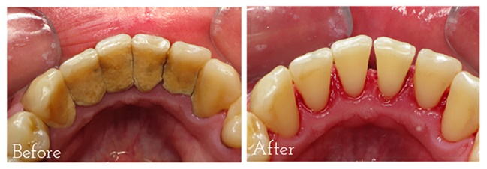
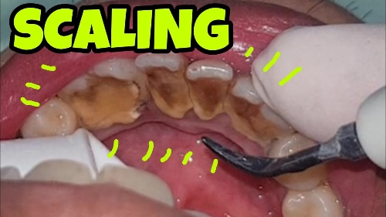
Gambar 2.5 Contoh gigi sebelum discalling dan sesudah discalling
Gambar 2.4 Contoh kegiatan scalling dengan alat ultrasonic scaller

- Status Kebersihan Gigi dan Mulut
Menurut Pudentiana (2015) faktor yang dapat mempengaruhi kebersihan gigi dan mulut seseorang adalah pengetahuan cara menyikat gigi, frekuensi menyikat gigi, waktu menyikat gigi, dan bentuk sikat gigi yang digunakan sehingga dapat mencegah terjadinya penumpukan plak dan debris sedini mungkin.
Menurut (Syahida et al.,2017) dengan memperhatikan frekuensi dan waktu menyikat gigi dapat mempengaruhi tingkat kebersihan mulut seseorang. Frekuensi yang baik dalam menyikat gigi adalah sebanyak dua kali sehari, sedangan waktunya yang baik saat menyikat gigi adalah pada pagi hari setelah sarapan pagi dan malam hari sebelum tidur malam.
Menurut (Suviati et al.,2021) perilaku seseorang dalam menjaga dan memelihara kebersihan gigi dan mulut ialah meliputi cara menyikat gigi dengan baik dan benar, mengkonsumsi makanan serta minuman yang baik bagi kesehatan gigi, menggunakan alat bantu dalam hal upaya pencegahan terjadainya penyakit gigi dan mulut. Untuk memelihara kesehatan gigi dan mulut agar terhindar dari plak, debris, serta kuman dan bakteri yang ada didalam mulut kebersihan gigi dan mulut adalah komponen yang utama, agar gigi dan mulut terhindar dari penyakit jaringan keras dan jaringan lunak.
Dengan menyikat gigi yang baik dan benar merupakan upaya awal dalam menjaga kebersihan gigi dan mulut untuk mengurangi resiko terjadinya penumpukan plak dan debris pada permukaan gigi. Penggunaan sikat gigi juga perlu diperhatihan seperti pemilihan bulu sikat yang tepat, menjaga kebersihan sikat gigi setiap saat setelah digunakan serta mengganti sikat gigi setiap 3 bulan sekali atau jika bulu-bulu sikat sudah terlihat mekar agar tidak terjadi perkembangbiakan bakteri pada sikat gigi (Suviati et al.,2021).
Untuk menentukan status kebersihan mulut seseorang menurut Greeen dan Vermillion adalah dengan menggunakan index OHI (Oral Hygiene Index) dan OHI-S (Oral Hygiene Index Simplifed).

G. Kerangka Teori
Pengetahuan
Penggunaan Flipchart Meningkatkan Pengetahuan Karyawan Tentang Karang Gigi di Rs Harapan Bunda
Penyuluhan

Media

Media Flipchart
Karang Gigi
Status Kebersihan Gigi dan Mulut

Bagan 2.1 Kerangka Teori

